Информация

о проведении классных часов по профилактике

религиозного экстремизма

С целью формирования у обучающихся представления о дружбе, безопасности в интернете и роли образования и культуры в предотвращении экстремизма 3 февраля среди учащихся 2-11 классов проведены классные часы по профилактике религиозного экстремизма.

***1-4 классы – «Правила дружбы»***

Цель: научить учащихся младших классов основам дружелюбного поведения, важности взаимопомощи и уважения к другим.

*Краткое описание*В рамках классного часа ученики познакомились с правилами дружбы через обсуждение сказок, игры и групповые задания. Особое внимание уделялось формированию таких качеств, как доброта, отзывчивость и умение прощать.

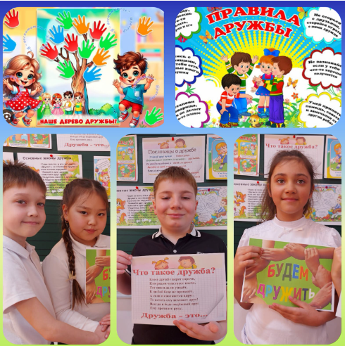*Результаты*

* Учащиеся сформулировали свои правила дружбы.
* Проведены игровые упражнения на развитие навыков работы в команде.
* Воспитанники выразили желание быть добрыми и внимательными друг к другу.

***5-8 классы – «Интернет и экстремизм: как защитить себя?»***

Цель: разъяснить учащимся основы безопасного поведения в интернете и научить распознавать экстремистские проявления в сети.

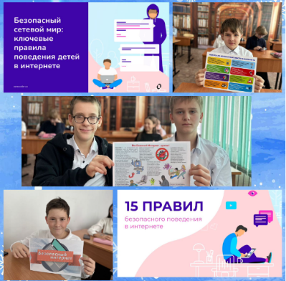*Краткое описание*В рамках мероприятия была представлена информация о том, что такое экстремизм, как он проявляется в интернет-пространстве и какие угрозы может представлять для подростков. Ученики обсудили примеры, разобрали основные правила интернет-безопасности и поучаствовали в дискуссии на тему противодействия деструктивным явлениям.

*Результаты*

* Подростки научились распознавать подозрительные материалы в интернете.
* Каждый получил памятку с правилами безопасного поведения в сети.
* Учащиеся осознали важность обращения за помощью в случае угроз.

***9-11 классы – «Роль образования и культуры в предотвращении экстремизма»***

Цель: формирование у старшеклассников понимания значимости образования и культурного развития в предотвращении экстремизма.

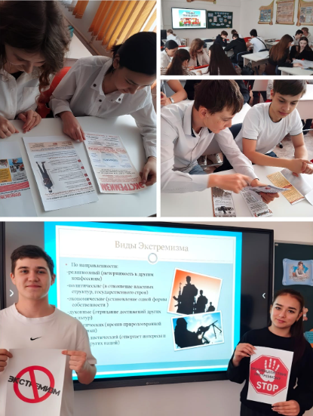*Краткое описание*На классном часу обсуждались причины возникновения экстремизма, роль знаний и культуры в его предотвращении. Учащиеся рассмотрели примеры из истории и современные ситуации. Была организована групповая работа, где старшеклассники предложили свои способы борьбы с экстремизмом.

*Результаты*

* Учащиеся осознали важность критического мышления и культурного развития.
* Представлены проекты по распространению идей толерантности и уважения.
* Подростки выразили готовность участвовать в школьных мероприятиях по профилактике экстремизма.

*Общие выводы:*

Классные часы прошли организованно, активно и с интересом. Учащиеся всех возрастов приняли участие в обсуждении важных вопросов, проявив заинтересованность и инициативу. В результате у обучающихся повысилось понимание ценностей дружбы, безопасности и важности предотвращения экстремистских проявлений.

*Рекомендации*

1. Продолжить проводить подобные мероприятия с регулярной периодичностью.
2. Усилить работу с родителями для формирования общего подхода к профилактике экстремизма.
3. Организовать дополнительные тренинги и беседы с участием специалистов.

Ссылки на публикации:

<https://www.instagram.com/p/DFmRw5ut1vH/?igsh=MjAyd3Yza28zaWgz>

<https://www.facebook.com/share/p/1B4XFX24Tt/?mibextid=wwXIfr>

<https://www.instagram.com/p/DFmUksGtuI3/?igsh=c2o2NzNjMmg0Z2Rx>

<https://www.facebook.com/share/p/1ACE7cBh3r/?mibextid=wwXIfr>

<https://www.instagram.com/p/DFmvdEQtDAj/?igsh=MW80NHU5cW5uYWI1dA>

<https://www.facebook.com/share/p/18Wuny4rHe/?mibextid=wwXIfr>

<https://www.instagram.com/p/DFmoWGeN-gy/?igsh=dHNvdncxeG80Z2R6>

<https://www.facebook.com/share/p/14iJzUeJJN/?mibextid=wwXIfr>

<https://www.instagram.com/p/DFm6HAFt9Q6/?igsh=bnA4dHBqYzBtcTJ6>

<https://www.facebook.com/share/p/17X2QF1ZoU/?mibextid=wwXIfr>

<https://www.instagram.com/p/DFm6AXutQH8/?igsh=eDZtMnJ2NTF0aXhp>

<https://www.facebook.com/share/p/1BPJRns1eA/?mibextid=wwXIfr>

<https://www.instagram.com/p/DFm583mtpd9/?igsh=MXdlcDZhbndvdGxwcg>==

<https://www.facebook.com/share/p/19sCeNN8ww/?mibextid=wwXIfr>

<https://www.instagram.com/reel/DFm0NgaNW-8/?igsh=MTNva2ZmcDRpZ3F6dA>==

<https://www.facebook.com/share/r/15eh8xgdQ8/?mibextid=wwXIfr>

<https://www.instagram.com/p/DFo8MspNQYw/?igsh=MWF6cDB0ZWx1N2N3Mw>==

<https://www.facebook.com/share/p/19Wk8UgnxZ/?mibextid=wwXIfr>

<https://www.instagram.com/p/DFo8MspNQYw/?igsh=MWF6cDB0ZWx1N2N3Mw>==

<https://www.facebook.com/share/p/1CtidEzhET/?mibextid=wwXIfr>

<https://www.instagram.com/p/DFo-2Yctlcc/?igsh=MXFvZHltYnQxMDR4OQ>==

<https://www.facebook.com/share/p/1AjqL4e2G7/?mibextid=wwXIfr>

Заместитель директора по ВР О. Короткова